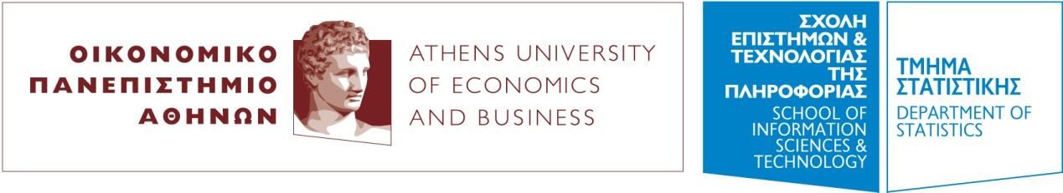

**Ημερίδα Παρουσίασης των Μεταπτυχιακών Προγραμμάτων Σπουδών του Τμήματος Στατιστικής του Οικονομικού Πανεπιστημίου Αθηνών**

**Τρίτη 16 Μαΐου 2017 | 17:00-20:00**

**Αμφιθέατρο Αντωνιάδου, Κεντρικό Κτίριο ΟΠΑ**

**Πρόγραμμα**

17:00-17:05 Χαιρετισμός του Καθηγητή Βασιλείου Βασδέκη, Προέδρου του Τμήματος Στατιστικής

17:05-17:15 Ομιλία του Καθηγητή Επαμεινώνδα Κυριακίδη, Διευθυντή των Μεταπτυχιακών Προγραμμάτων Σπουδών του Τμήματος Στατιστικής

17:15-17:25 Παρουσίαση του Μεταπτυχιακού Προγράμματος Σπουδών Στατιστικής Πλήρους Φοίτησης από τον Καθηγητή Δημήτριο Καρλή

17:25-17:35 Παρουσίαση του Μεταπτυχιακού Προγράμματος Σπουδών Στατιστικής Μερικής Φοίτησης από τον Αναπληρωτή Καθηγητή Ιωάννη Βρόντο

17:35-18:00 Διάλειμμα

18:00-19:00 Ομιλίες Αποφοίτων των Μεταπτυχιακών Προγραμμάτων Σπουδών του Τμήματος Στατιστικής του ΟΠΑ

18:00-18:10 Ομιλία της κας Ελένης Σμέτη, ΕΥΔΑΠ

18:10-18:20 Ομιλία της κας Ευφροσύνης Κουσκουνά, Προέδρου της Αναλογιστικής Αρχής

18:20-18:30 Oμιλία της κας Γεωργίας Οικονομοπούλου, IRI Σύμβουλοι Επιχειρήσεων

18:30-18:40 Ομιλία της κας Αναϊδος Σαντουριάν, Agilis S.A.

18:40-18:50 Ομιλία της κας Θελξιόπης Βογιατζή, ICAP group

18:50-19:00 Ομιλία του κου Δημητρίου Μοστράτου, Eurobank

19:00-20:00 Συζήτηση με θέμα «Μεταπτυχιακά Προγράμματα Σπουδών του Τμήματος Στατιστικής και Επαγγελματικές Προοπτικές»